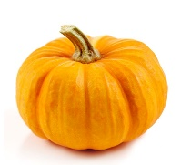 Oktober på Krokodillene 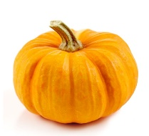

Uke | Mandag | Tirsdag | Onsdag | Torsdag | Fredag
40 | 2.  Ute formiddag.  Takterrasse ettermiddag. | 3.  Turdag.  2 gr. på tur.  1 gr. igjen i bhg. | 4.  Ute formiddag.  Inne ettermiddag. | 5.  Turdag.  2 gr. på tur.  1 gr. igjen i bhg. | 6.  Aktivitet formiddag.  Ute ettermiddag.
41 | 9.  Ute formiddag.  Takterrasse ettermiddag. | 10.  Turdag.  2 gr. på tur.  1 gr. igjen i bhg. | 11.  Ute formiddag.  Inne ettermiddag. | 12.  Turdag.  2 gr. på tur.  1 gr. igjen i bhg. | 13.  Aktivitet formiddag.  Ute ettermiddag.
42 | 16.  Ute formiddag.  Takterrasse ettermiddag. | 17.  Aktivitet. | 18.  Ute formiddag.  Inne ettermiddag. | 19.  Turdag.  VI går på tur til brannstasjonen. | 20.  Åse 3år! Hurra! Aktivitet formiddag.  Ute ettermiddag.
43 | 23.  Ute formiddag.  Takterrasse ettermiddag. | 24.  FN-dag. | 25.  Ute formiddag.  Inne ettermiddag. | 26.  Turdag.  2 gr. på tur.  1 gr. igjen i bhg. | 27.  Aktivitet formiddag.  Ute ettermiddag.
44 | 30.  Ute formiddag.  Takterrasse ettermiddag. | 31.  Halloween.

